Campo de Pensamiento Científico
(Química 11)


“A TODO GAS”, “ARMA LETAL 4” Y EL ÓXIDO NITROSO

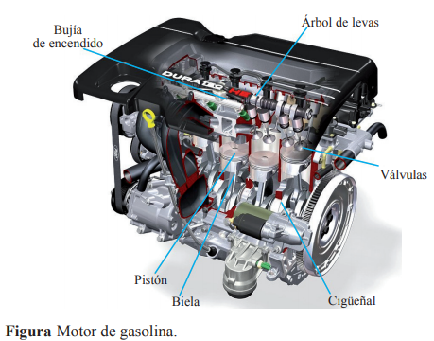
El óxido nitroso, con fórmula N₂O, es un gas incoloro con un olor dulce y ligeramente tóxico. Provoca alucinaciones, un estado eufórico y en algunos casos puede provocar pérdida de parte de la memoria humana. Uno de los usos de este gas es aumentar la potencia del motor. Para que un coche funcione necesitamos que se produzca la combustión de la gasolina. Como en toda combustión existe un elemento que arde, o combustible, en nuestro caso la gasolina, y otro que produce la combustión, o comburente, generalmente oxígeno, en nuestro caso, el del aire. Al encender el motor inyectamos gasolina a la cámara de combustión, se mezcla con el aire, se produce una chispa, lo que da lugar a la combustión, se genera una presión en la cámara que empuja el pistón y hace que se mueva la polea, generando el movimiento rotatorio que se transmitirá a las ruedas del vehículo (Figura).
GRADO 11 – SEMANA 8 – TEMA: AROMÁTICOS

Cuando añadimos a un coche un kit de óxido nitroso aumentaremos la potencia del motor de la siguiente manera, la cadena molecular del gas se rompe durante la combustión produciendo un aumento del oxígeno disponible, es decir de comburente, por lo que necesitaremos más combustible para mantener una relación aire/combustible adecuada, la presión ejercida sobre el pistón será mayor y eso generará la potencia extra. Los actuales kits de óxido nitroso que existen en el mercado, alejados de la competición, están adaptados a los combustibles habituales, para no ocasionar daños en el motor, y permiten que el conductor lo aplique a voluntad, para que, al accionar el sistema, se logre una brusca aceleración. Podemos ver de manera muy gráfica cómo funciona un motor de gasolina y los efectos en él del óxido nitroso en una secuencia de la película “A todo gas” (2001).


Este ejemplo es original de Christopher Magee, ya que lo presenta en su página web. Pero lo hemos presentado tanto por la manera tan gráfica que la escena nos muestra el funcionamiento del motor, como por el hecho de que nos sirve para introducir otra aplicación de este compuesto que es utilizado anestésico. Podemos ver un ejemplo de esta aplicación y sus efectos secundarios en una escena de la película “Arma letal 4” (1998).
HIDROCARBUROS AROMÁTICOS

Los compuestos aromáticos, en química orgánica, son un grupo amplio de compuestos que contienen anillos cerrados de átomos de carbono. El compuesto más importante de los hidrocarburos aromáticos es el benceno, C₆H₆. Su estructura está formada por un anillo de 6 carbonos entre los cuales encontramos 6 electrones deslocalizados, que proporcionan una gran estabilidad a su molécula y unas características especiales. Algunos anillos aromáticos pueden contener también un átomo de oxígeno o de nitrógeno. (Xavier, 2014)
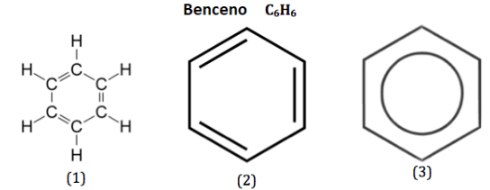
GRADO 11 – SEMANA 8 – TEMA: AROMÁTICOS

Un buen número de sustituidos del benceno tienen nombres comunes que se utilizan ampliamente en la práctica, los mas usados aparecen a continuación:

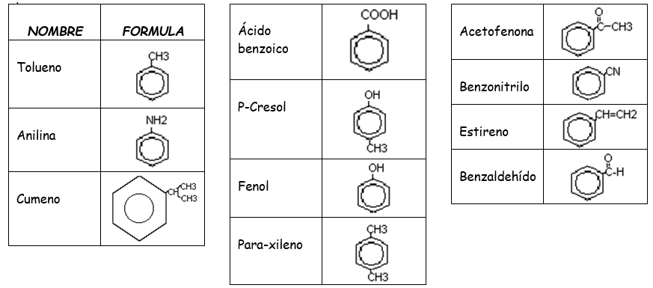

Los compuestos aromáticos policíclicos (contienen varias estructuras del benceno unidas entre sí como el: naftaleno, antraceno y fenantreno; se nombran asignando a los sustituyentes un número según la posición del carbono al cual están unidos. La numeración se le asigna de la siguiente forma: primero se enumera los sustituyentes de los extremos empezando por el benceno derecho, seguido del benceno extremo del lado izquierdo y por último se enumera los sustituyentes del benceno de la mitad
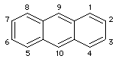
ANTRACENO
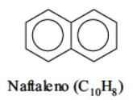 | 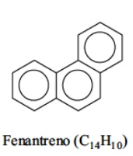 | 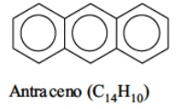 | 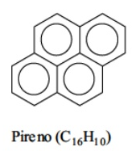 | 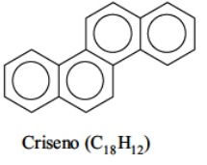

NOMENCLATURA DE AROMATICOS:
Los compuestos aromáticos pueden tener sustituyentes en sus estructuras, cuando se reemplaza uno de los hidrógenos que tienen en su estructura por átomos diferentes como. Cl, F, Br o grupos radicales como CH₃-, CH₃-CH₂-, CH₃-CH₂-CH₂-.
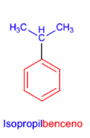

- MONO-SUSTITUIDOS:
GRADO 11 – SEMANA 8 – TEMA: AROMÁTICOS
Los derivados mono-sustituidos (1 sustituyente) del benceno se nombran anteponiendo el nombre del mismo; el radical o grupo unido a él con la terminación il con terminación benceno.

- DOS SUSTITUYENTES:
En aquellos compuestos en donde solamente hay dos sustituyentes sobre el anillo bencénico suelen nombrarse usando los prefijos: orto (o), meta (m) y para (p), en lugar de la numeración, para indicarlas tres posibles posiciones relativas de los sustituyentes. En la posición orto los sustituyentes están en carbonos seguidos; en meta los sustituyentes están separados por un carbono y para los sustituyentes están opuestos.
PREFIJO | META | ORTO | PARA
ESTRUCTURA | 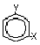 | 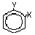 | 
EJEMPLO | 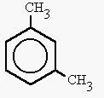  Meta-dimetilbenceno  m-dimetilbenceno | 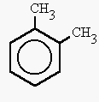  Orto-dimetilbenceno  o-dimetilbenceno | 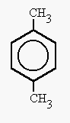  Para-dimetilbenceno  p-dimetilbenceno
- POLI-SUSTITUIDOS:
En los derivados polisustituidos se emplea un sistema de numeración que otorga la posición 1 al sustituyente principal y se sigue en la dirección en donde se encuentre un sustituyente con menor átomos de carbono. Al escribir el nombre del compuesto se comienza escribiendo el sustituyente con más números de carbono hasta el menor número de carbonos y se nombra por último el sustituyente principal con terminación benceno. Ejemplo:
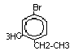4 etil-3 metil-bromobenceno

En el caso de que una cadena sea de más de seis carbonos, entonces el benceno se considera un sustituyente y el nombre se deriva del hidrocarburo respectivo. El radical del benceno es
 Y se llama fenilo
GRADO 11 – SEMANA 8 – TEMA: AROMÁTICOS
PROPIEDADES FÍSICAS DE LOS AROMATICOS:
- Es un hidrocarburo aromático, cuyas densidades 0,9 g/ml.
- Es líquido, inflamable y venenoso, volátil e incoloro.
- Insoluble en agua, pero sí, en alcohol y éter y tetracloruro.
- Se emplea como disolvente y combustible, es cáncerigeno
USOS DE LOS COMPUESTOS AROMATICOS: (Vasquez, 2015)


FUENTES BIBLIOGRAFICAS:
http://centros.edu.xunta.es/iesasardineira/web_CS/qo/nomenclatura/nomenorgan/hidrocarburos/aromaticos.php


ACTIVIDADES POR DESARROLLAR

- Con base a la lectura ““A TODO GAS”, “ARMA LETAL 4” Y EL ÓXIDO NITROSO” Realiza un dibujo que represente cada parrafo del texto:
PÁRRAFO 1 | PÁRRAFO 2 | PÁRRAFO 3
- La siguiente es la estructura del benceno, Determine:
GRADO 11 – SEMANA 8 – TEMA: AROMÁTICOS
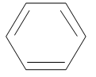
- # de enlaces dobles_____
- # de electrones π _____
- Formula molecular _____
- # de enlaces sencillos ____
- # átomos de carbono ____
- Coloca el nombre de los siguientes compuestos aromáticos:
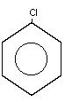 | 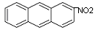 | 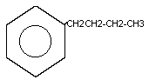 | 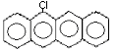
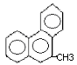 | 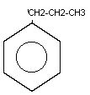 | 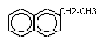 | 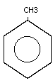
- Utilizando la tabla de los nombres comunes o industriales, nombre los siguientes compuestos:
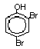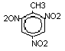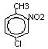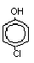
- Escriba la estructura de los siguientes compuestos aromáticos.
- p-cloronitrobenceno
- 2, 5 dinitrofenol
- o-dibromobenceno
- m-xileno
- p-etilmetilbenceno
- Las siguientes estructuras de compuestos aromáticos tienen 2 sustituyentes nombrarlos empleados los prefijos orto, para y meta.
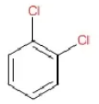 | 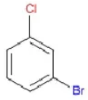 | 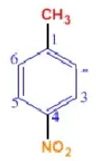 | 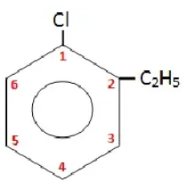
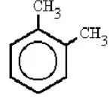 | 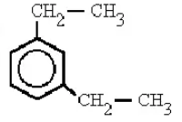 | 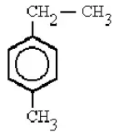 | 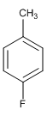

- Pinta del mismo color la estructura de los aromaticos con su respectivo nombre
GRADO 11 – SEMANA 8 – TEMA: AROMÁTICOS
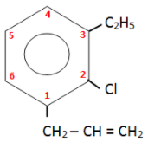
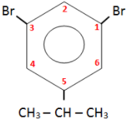
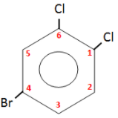

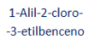
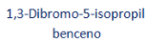
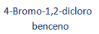


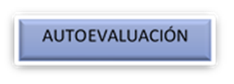
VALORA TU APRENDIZAJE |  | SI | NO | A VECES
1. Cognitivo | Identifica los hidrocarburos aromáticos, sus propiedades físicas, usos y los nombra correctamente
2.Procedimental | Realiza los ejercicios planteados en las actividades nombrando correctamente los compuestos aromáticos.
3.Actitudinal | El estudiante demuestra una buena actitud para el desarrollo de las actividades.

